TP N°1 – DNS NIGRO Antony
Mise en place du service réseau DNS
-Créer une VM sous Windows Server 2022.
-Changer le nom du serveur et mettre une adresse IP statique
Une fois la VM créée on arrive sur cette page, le gestionnaire de serveur s’ouvre automatiquement. On se rend alors dans « Serveur local »
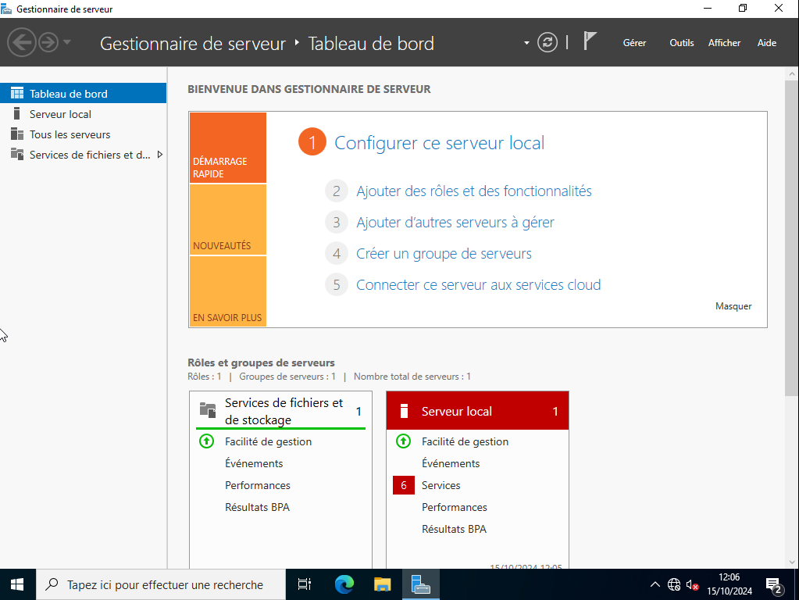

On clique sur « nom de l’ordinateur » pour modifier le nom du Windows Serveur
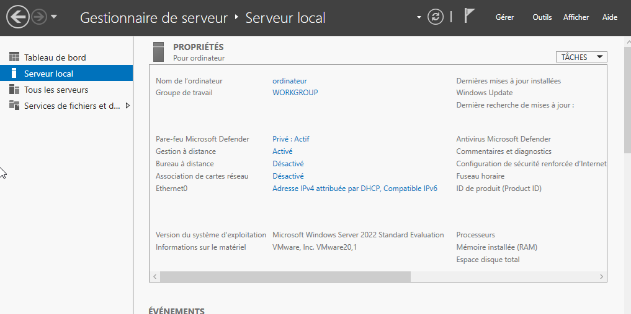

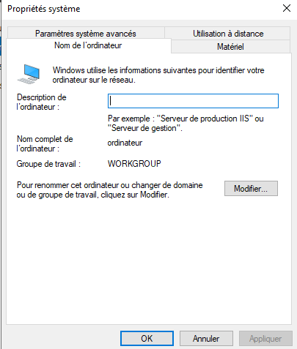
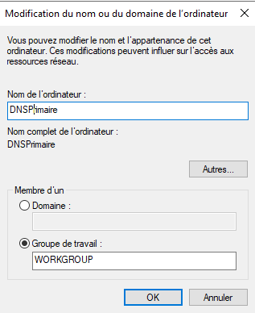

J’ai renommé mon serveur DNSPrimaire et je valide avec ok.
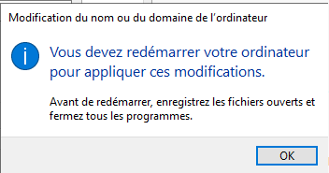
Le sytème vous demandera de redémarrer l’ordinateur. On quitte alors le formulaire et ce message apparaîtra.
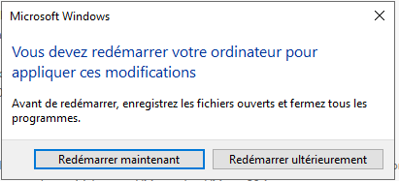

On redémarre pour appliquer le nouveau nom que l’on a choisi. Après le redémarrage on retourne dans le serveur local et on aperçoit que le changement a bien été appliqué
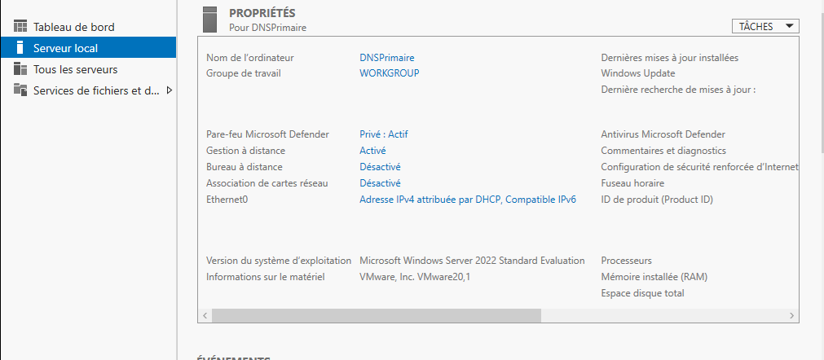

On peut s’occuper de l’adresse IP statique. On clique sur le champ « Adresse IPv4 … »
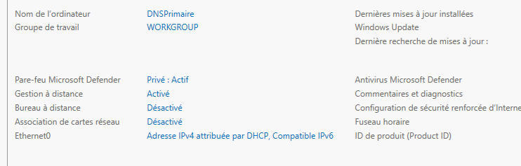
Une fenêtre « Connexion réseau » s’ouvre on double clic sur Ethernet0, Propriétés.
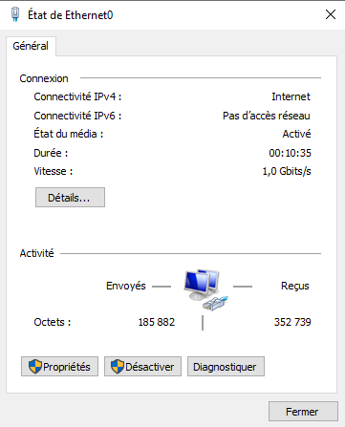
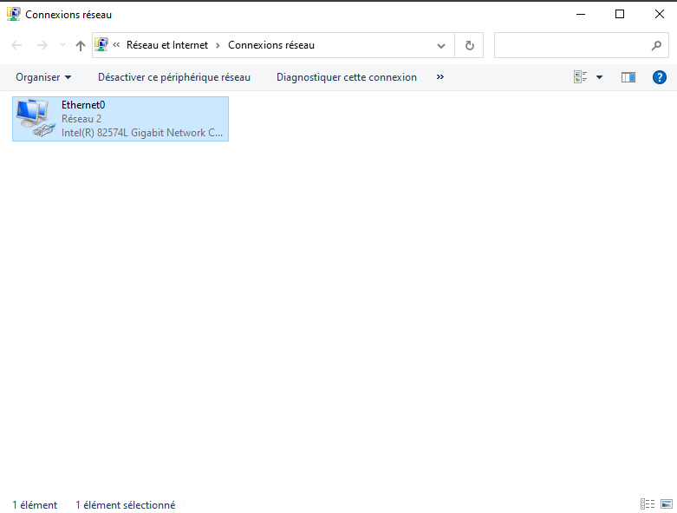

On double clic sur « Protocole Internet version 4 », et dans la fenêtre suivante on coche « Utiliser l’adresse IP suivante » et on saisit une adresse ip statique . Dans mon cas j’applique l’adresse 10.10.10.11 avec le masque et la passerelle correspondante.
Plus bas je met le serveur DNS préféré identique à mon adresse IP actuel c’est-à-dire 10.10.10.11 et 10.10.10.12 pour mon serveur secondaire que je créerai juste après.
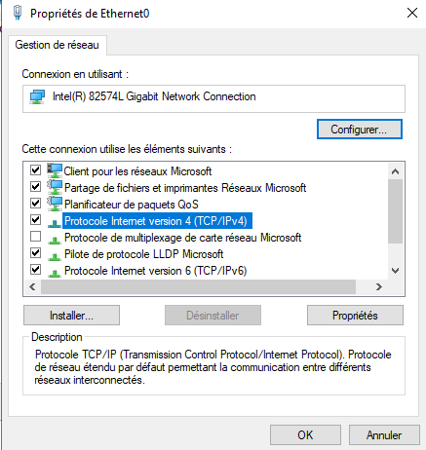
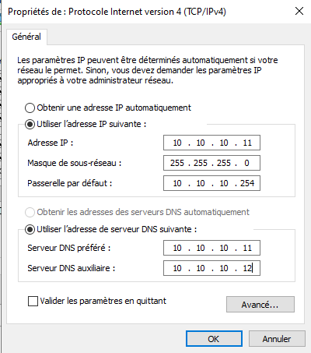

Ensuite on ferme le formulaire.
-Installer le rôle DNS
On se rend dans l’onglet en haut de la page, après être retourné dans le menu de départ.
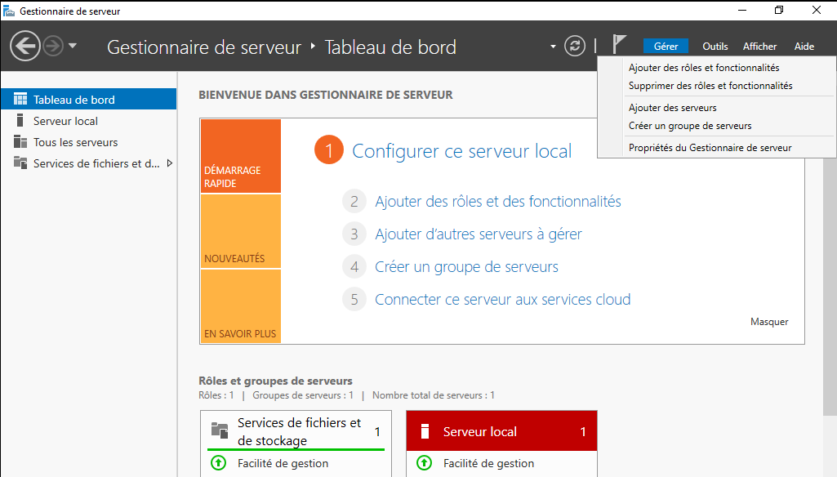

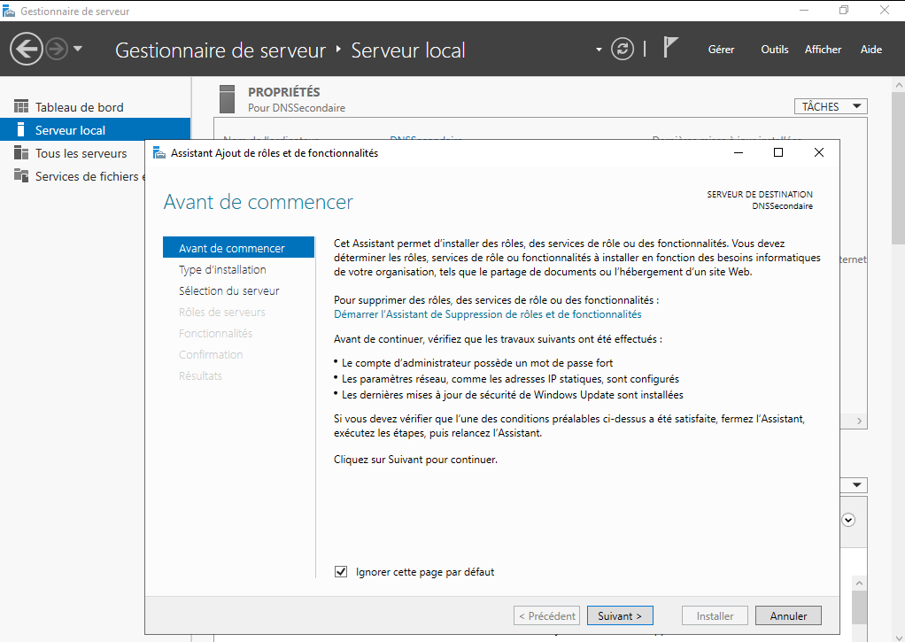
On coche la case et on sélectionne suivant pour chaque catégorie, jusqu’à la catégorie « Rôles de serveurs »
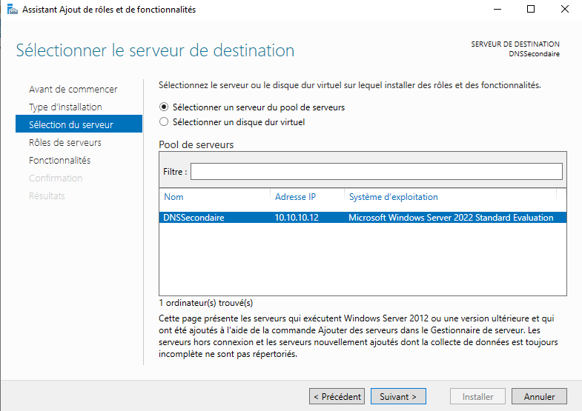
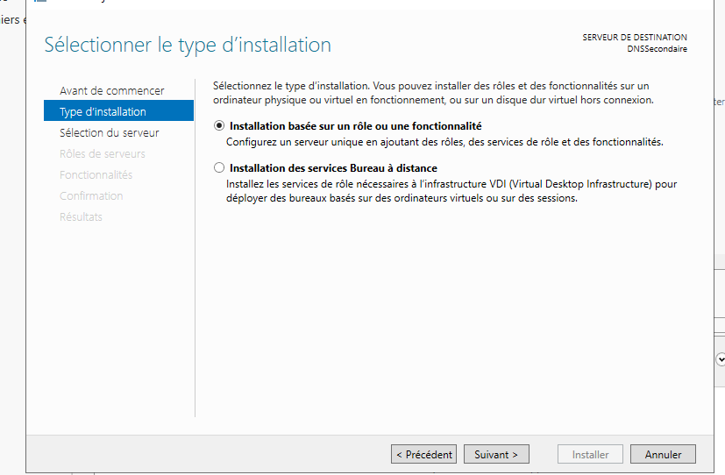

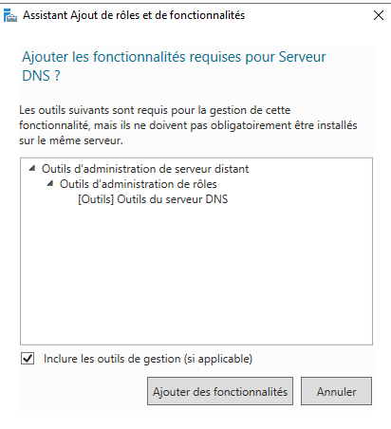
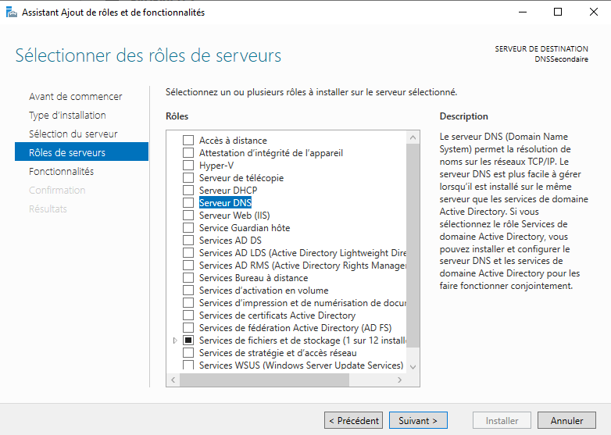

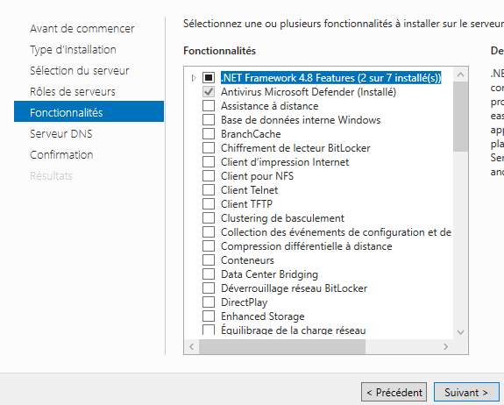
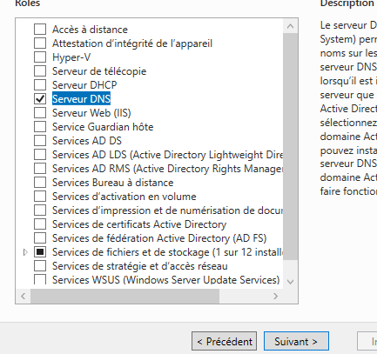

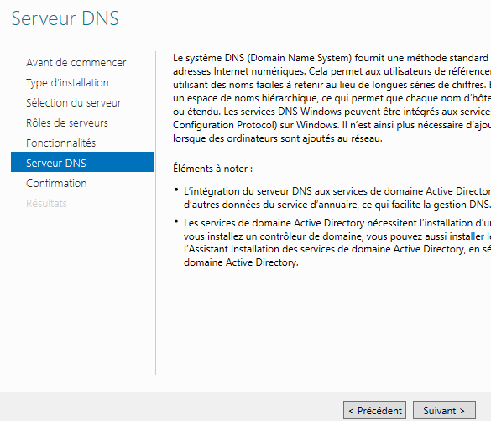
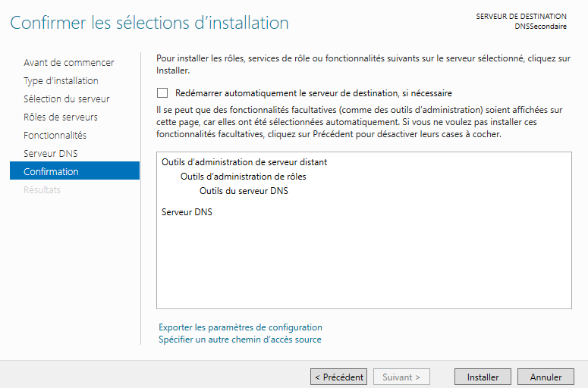

Après l’installation, on appuie sur fermer.
-Créer une zone principale pour le domaine
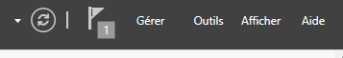
On se rend dans outil dans le menu en haut.

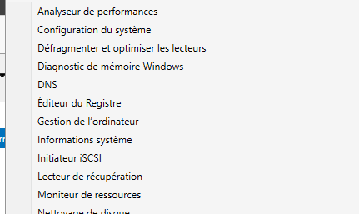

On ajoute une nouvelle zone.
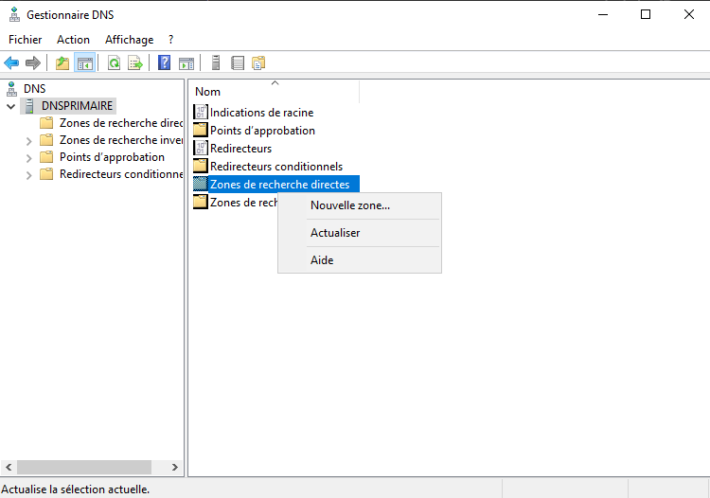
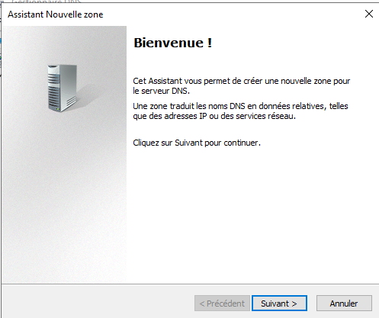
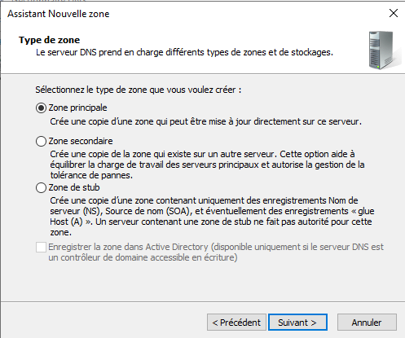

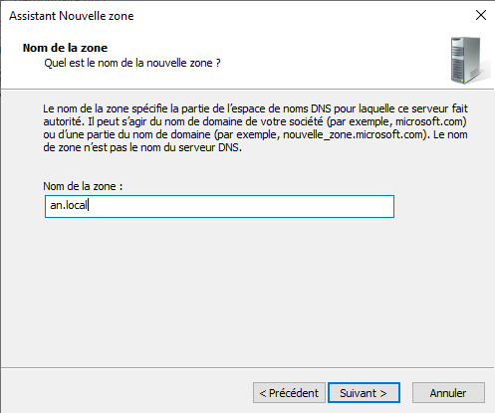
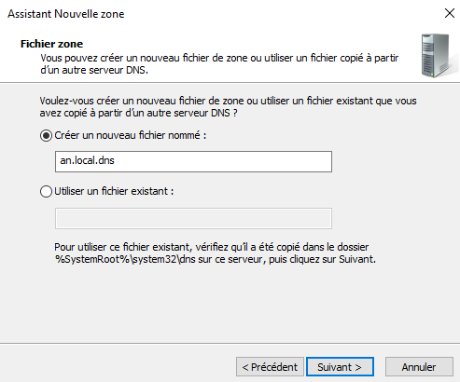

Mes initiales suivi de « .local »

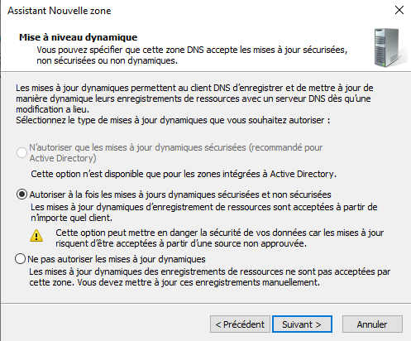
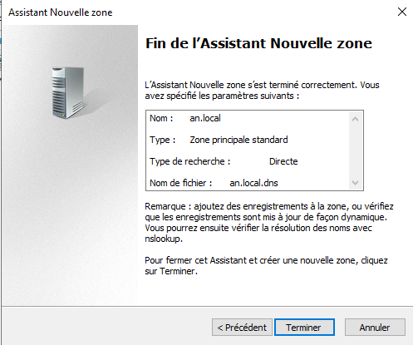

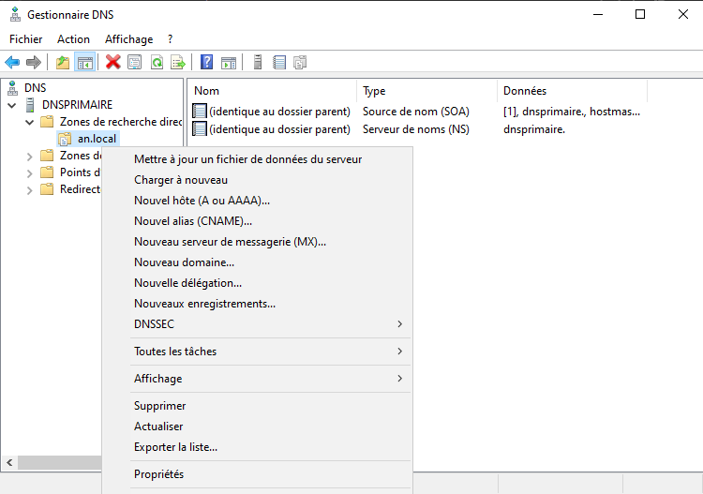
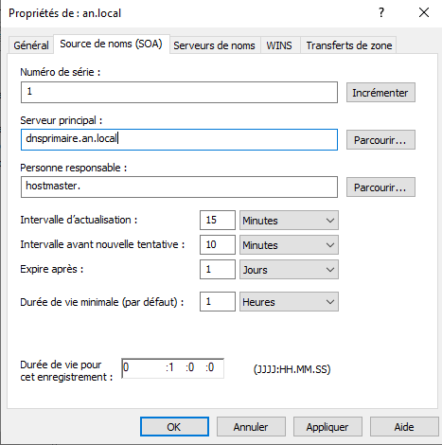

Nom du serveur suivi du nom de la zone que l’on a faite précédemment + « . » à la fin
an.local. pour ma part

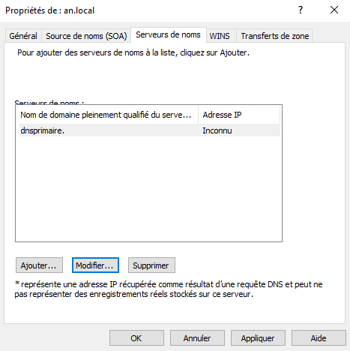
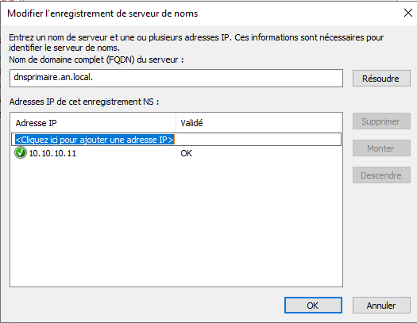

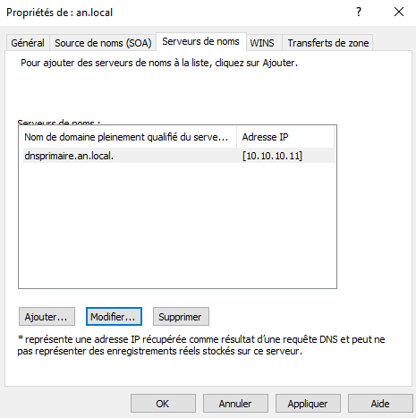

2
1

-Créer une zone de recherche inversée
On ajoute une nouvelle zone de recherche inversée
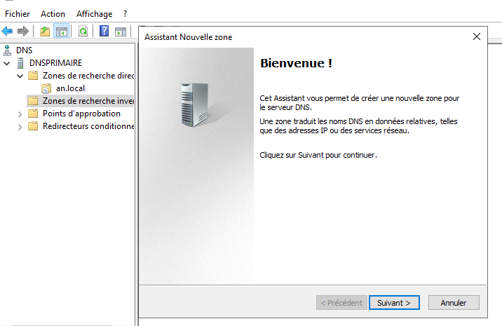
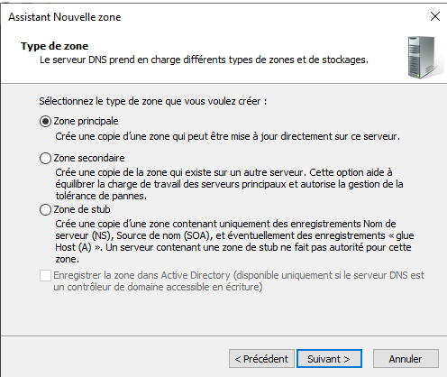

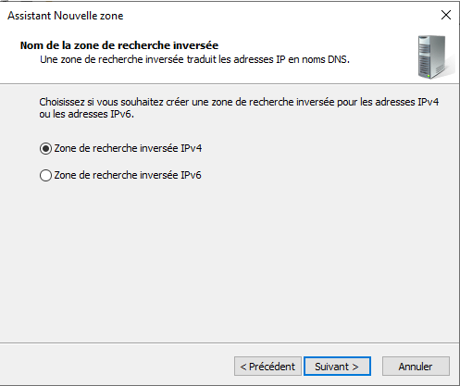
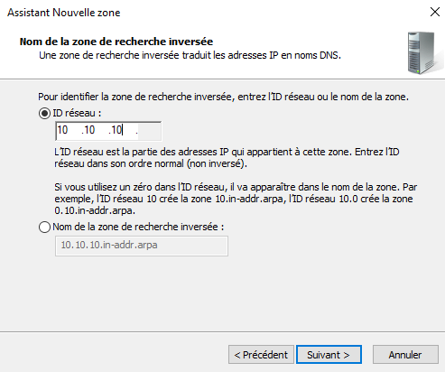

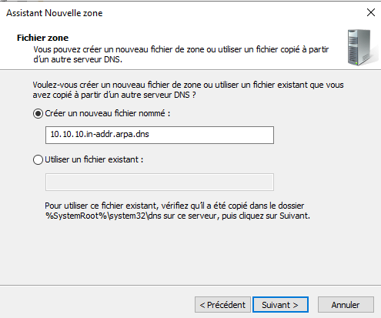
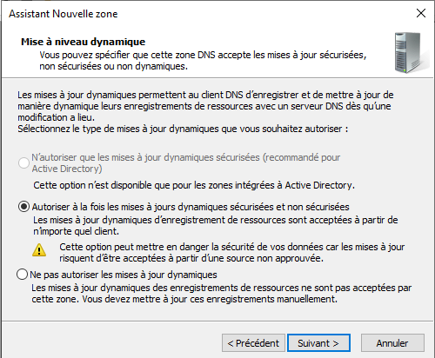

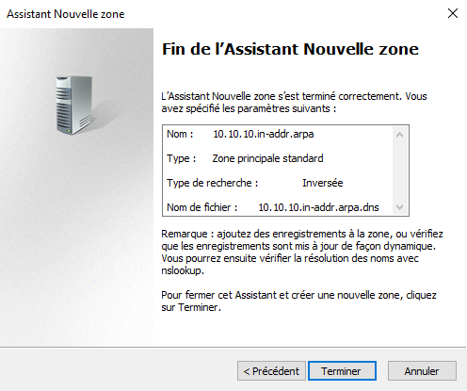

Configuration des enregistrements SOA
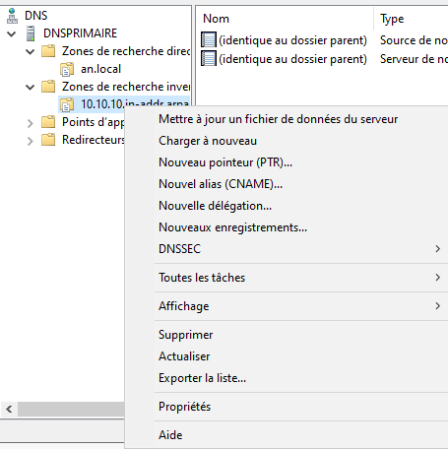
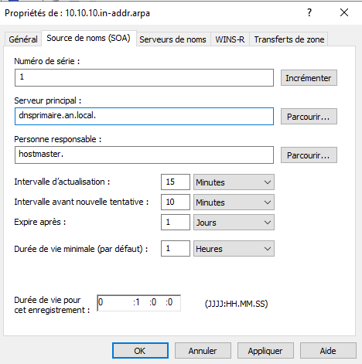

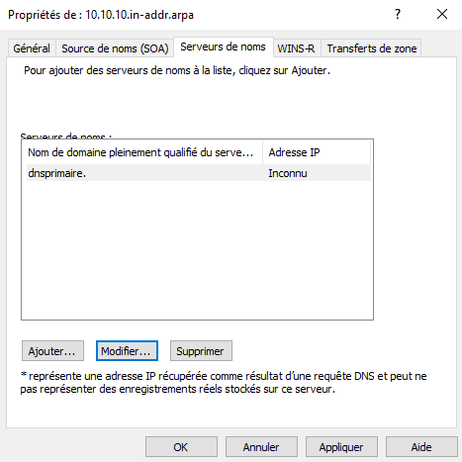
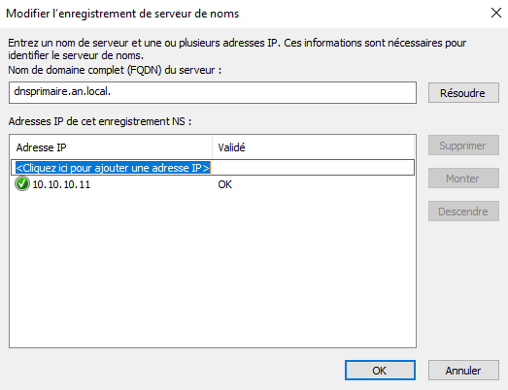

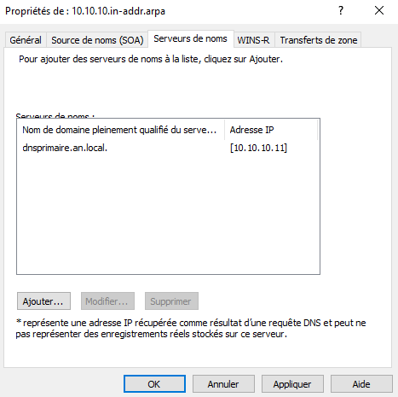

Serveur secondaire :
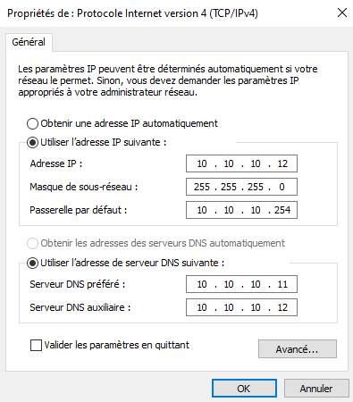
On suit les mêmes étapes que pour la serveur principal mise à part que le nom et l’adresse statique sont différents 10.10.10.12 pour le serveur secondaire et pour le nom DNSSecondaire.

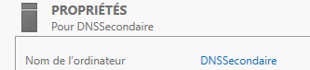

On s’occupe d’ajouter une nouvelle zone DNS secondaire à présent dans le même principe que la zone principale mais avec quelques changements à certains niveaux (on conserve le même nom de zone)
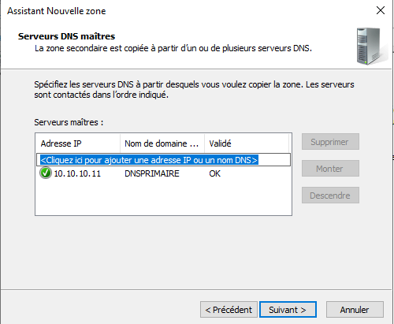
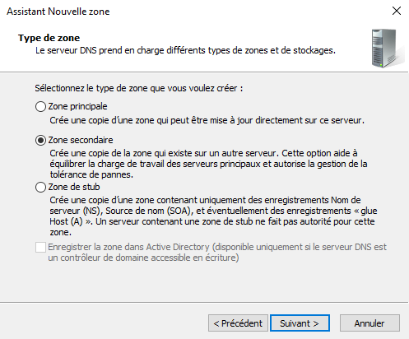
On insère l’IP du serveur primaire ( non secondaire ) et on valide

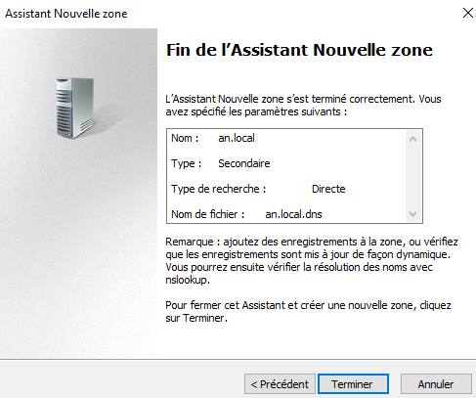

Zone de recherche inversée
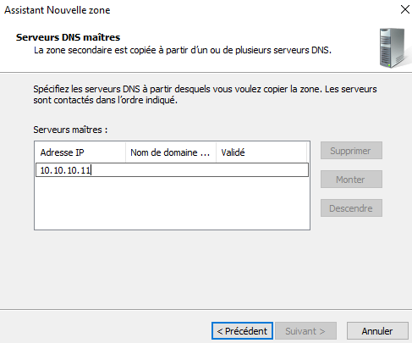

On met l’IP du serveur primaire

Serveur Primaire :
-Paramétrage de transfert de zone sur serveur primaire
On retourne sur le serveur primaire (maître) dans « Propriétés »
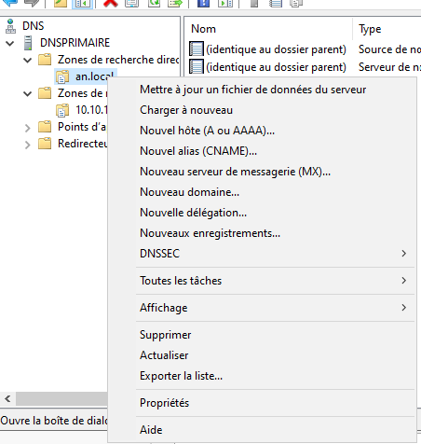
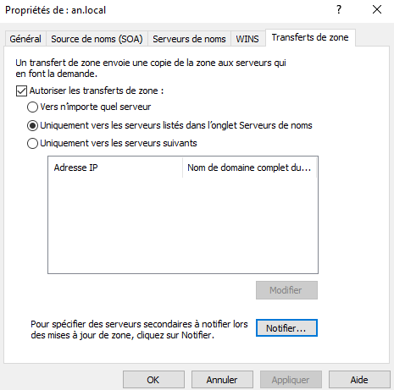

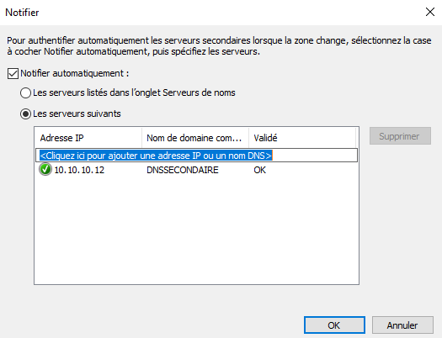

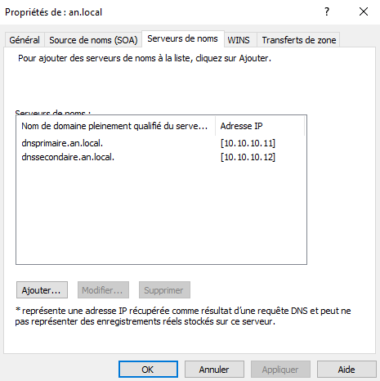

On retrouve le deuxième serveur dans la liste des noms de domaines pleinement qualifiés

Serveur secondaire :
On fait de même pour le serveur secondaire
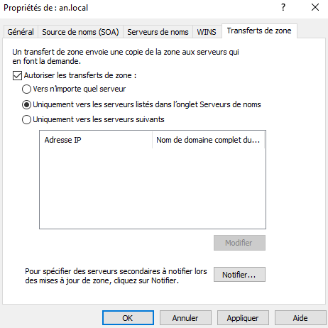
On autorise les transferts de zone et uniquement les serveurs listés

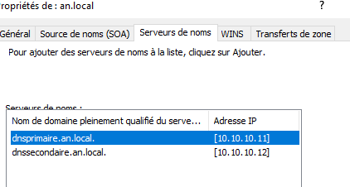

On actualise la zone sur le serveur primaire et on peut retrouver les deux serveurs
Sur serveur primaire :
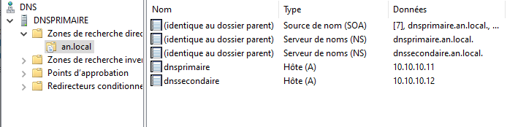

Sur serveur secondaire :
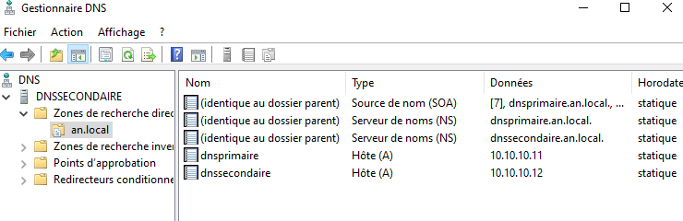

Le transfert entre les deux serveurs a donc réussi.

-Mettre en place les redirecteurs pour permettre l’accès à Internet

On va dans les propriétés du serveur primaire
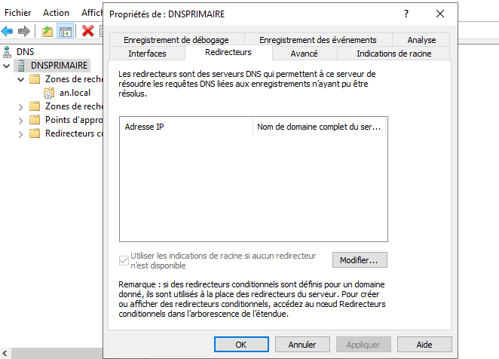
On appuie sur modifier pour ajouter une nouvelle adresse de direction qui correspond à celle de Google 8.8.8.8

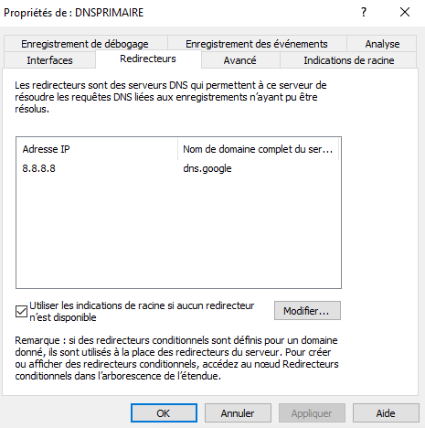

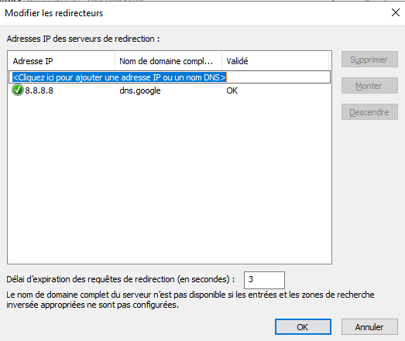

On fait de même dans le serveur secondaire.
On redémarre les deux serveurs et on constate qu’ils ont tous deux accès à Internet.

Procédure – DNS
NIGRO Antony



